吴老师，骆学长和孙学长好，以下是我的作业。

------------------
上机随堂作业
– 教材
P. 186 题14: 链表实现集合运算。要求：功能函数1. void unionSet(struct List *s1, struct List *s2, struct List *result); 2. void differenceSet(struct List *s1, struct List *s2, struct List *result); 3. void intersectionSet(struct List *s1, struct List *s2, struct List *result)。测试要求：S1 = {2, 3, 5, 6}，S2 = {3, 4, 6, 8}。
P. 206 题 8: 自行创建一个.txt文件，存储整数内容为“1, 2, 3, 3, 4, 4”，按要求编写功能子函数，并将输出结果和文件保存内容进行截图上传。
– 补充题1：链表奇偶重排
给定一个带头结点的单链表，将链表重新排序，使所有奇数位置的节点排在偶数位置节点之前。要求保持节点的相对顺序不变。位置编号从1开始，1为奇数位，2为偶数位，以此类推。测试要求：1). 1->2->3->4->5->NULL (预计输出：1->3->5->2->4->NULL); 2). 2->8->3->7->NULL (预计输出： )
– 补充题2：文本文件单词统计
编写程序统计一个文本文件中的单词数量，并找出出现次数最多的单词。（单词之间用空格或换行分隔，自行新建文件，内容：hello world hello C good good study）。
测试要求：总单词数：7 出现最多的单词：hello，good （次数：2）
-------------------

Chi-Shan0707/Homework-in-CS10004-Programming-by-yhchi
代码仓库↑

T1.
核心思想：不断比较，不厌其烦地比较

#include <stdio.h>
#include <stdlib.h>

// 单向链表节点
struct Node
{
int val;
struct Node* next;
};
typedef struct Node Node;
struct List
{
Node* lsthead;
};
typedef struct List List;
void convert(List* lst, int arr[], int n)
{
lst->lsthead = NULL;
if (n <= 0) return;
Node *head = ( Node *) malloc ( sizeof (Node) ) ;
head->val = arr[0];
head->next = NULL;
lst->lsthead = head;
Node* tail = head;
for (int i = 1; i < n; ++i)
{
Node* cur = (Node*)malloc(sizeof(Node));
cur->val = arr[i];
cur->next = NULL;
tail->next = cur;
tail = cur;
}
}
void free_list(List* lst)
{
//记得整体清空

Node* head = lst->lsthead;
while(head)
{
Node *tmp = head;
head = head->next;
free(tmp);
}
lst->lsthead = NULL;
//记得置空
}
void print_list(const char* name, List* lst)
{
printf("set %s = {", name);
Node* head = lst->lsthead;
int is_firstitem = 1;
while (head)
{
if (!is_firstitem) printf(" , ");
printf("%d", head->val);
is_firstitem = 0;
head = head -> next;
}
printf("}\n");
}
void append(List *lst, Node **tail_ptr,int val)
{
Node* new_node = (Node*)malloc(sizeof(Node));
new_node->val = val;
new_node->next = NULL;
if (lst->lsthead == NULL)
{
lst->lsthead=new_node;
}
else
{
(*tail_ptr)->next=new_node;
}
*tail_ptr = new_node;
}
// 2. 差集 S1 \ S2
void differenceSet(struct List *s1, struct List *s2, struct List *res) {

Node* head1 = s1->lsthead;
Node* head2 = s2->lsthead;
Node* tail = NULL;
free_list(res);
res->lsthead = NULL;
while(head1!=NULL)
{
int exist_in_s2=0;
for(head2=s2->lsthead; head2!=NULL; head2=head2->next)
{
if(head2->val==head1->val)
{
exist_in_s2=1;
break;
}
}
if(!exist_in_s2)append(res, &tail, head1->val);
head1=head1->next;
}

}
void intersectionSet(struct List *s1, struct List *s2, struct List *res)
{
Node* head1 = s1->lsthead;
Node* head2 = s2->lsthead;
Node* tail = NULL;
free_list(res);
res->lsthead = NULL;
while(head1!=NULL)
{
int exist_in_both=0;
for(head2=s2->lsthead; head2!=NULL; head2=head2->next)
{
if(head2->val==head1->val)
{
exist_in_both=1;
break;
}
}
if(exist_in_both)append(res, &tail, head1->val);
head1=head1->next;
}
}

void unionSet(struct List *s1, struct List *s2, struct List *res)
{
Node* head1 = s1->lsthead;
Node* head2 = s2->lsthead;
Node* tail = NULL;
free_list(res);
res->lsthead = NULL;
head2=s2->lsthead;
while(head2!=NULL)
{
append(res, &tail, head2->val);
head2=head2->next;
}
head2=s2->lsthead;

while(head1!=NULL)
{
int exist_in_s2=0;
for(head2=s2->lsthead; head2!=NULL; head2=head2->next)
{
if(head2->val==head1->val)
{
exist_in_s2=1;
break;
}
}
if(!exist_in_s2)append(res, &tail, head1->val);
head1=head1->next;
}

}

int main() {
List S1, S2, U, D, I;
int a1[] = {2, 3, 5, 6};
int a2[] = {3, 4, 6, 8};
convert(&S1, a1, sizeof(a1)/sizeof(a1[0]));
convert(&S2, a2, sizeof(a2)/sizeof(a2[0]));
U.lsthead = D.lsthead = I.lsthead = NULL;

print_list("S1", &S1);
print_list("S2", &S2);

unionSet(&S1, &S2, &U);
print_list("S1∪S2", &U);

differenceSet(&S1, &S2, &D);
print_list("S1\\S2", &D);

intersectionSet(&S1, &S2, &I);
print_list("S1∩S2", &I);

// 释放
free_list(&S1);
free_list(&S2);
free_list(&U);
free_list(&D);
free_list(&I);
return 0;
}

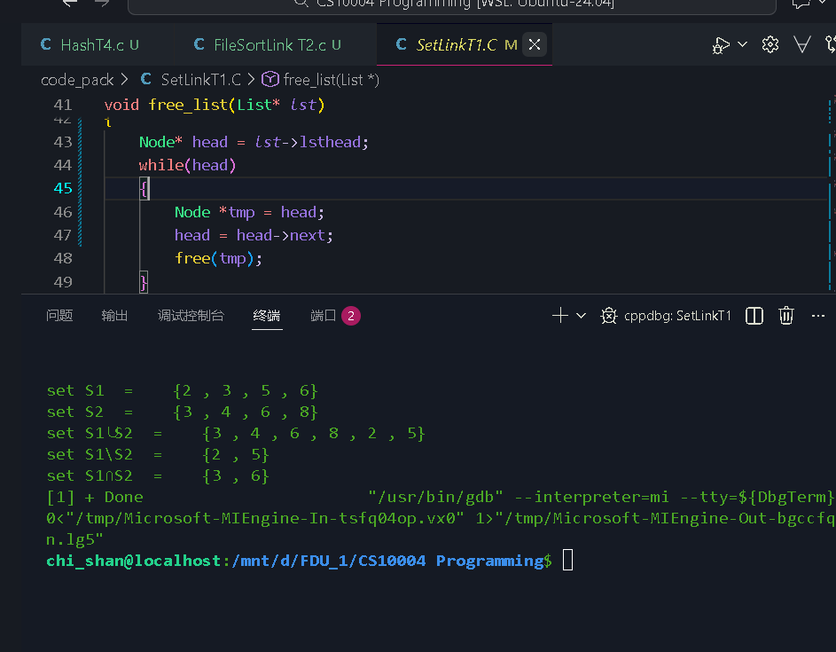

T2.
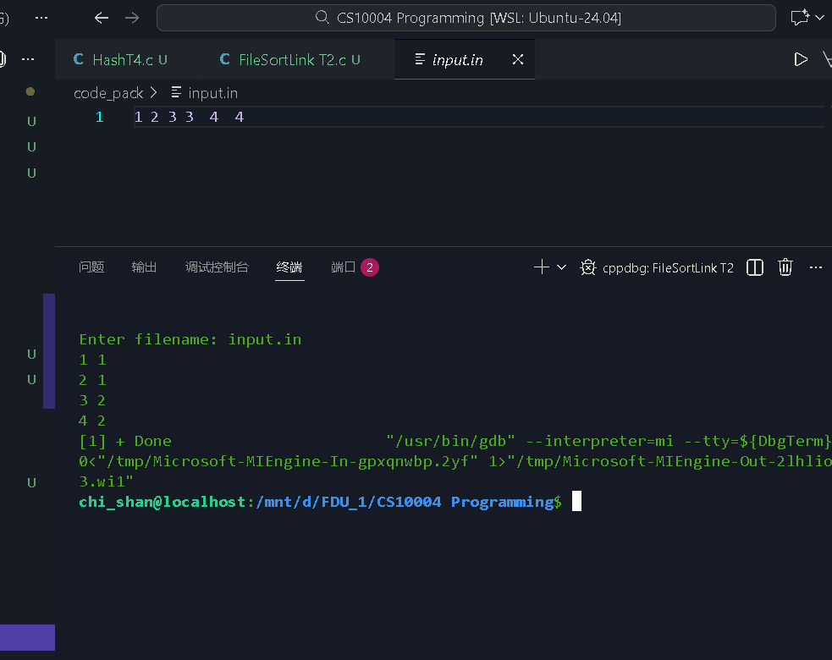
#include <stdio.h>
#include <stdlib.h>

struct Node
{
int val;
int count;
struct Node* next;
};
typedef struct Node Node;

Node* new_node(int v)
{
Node* p = (Node*)malloc(sizeof(Node));
if (!p) return NULL;
p->val = v;
p->count = 1;
p->next = NULL;
return p;
}

void insert(Node** head, int v)
{
Node* newn = new_node(v);
Node* cur = *head;
if (*head == NULL)
{
*head = newn;
return;
}
if ((*head)->val > v)
{
newn->next = *head;
*head = newn;
return;
}

while (cur ->next != NULL && cur ->next->val< v)
// 不断向后找，知道找到合适的位置
{
cur = cur ->next;
}
//插入排序√
if (cur->next != NULL && cur ->next->val == v) {
cur->next->count++;
free(newn);
return;
}
newn->next = cur->next;
cur->next = newn;
}

void write_list(Node* head)
{
Node* p = head;
while (p != NULL)
{
printf("%d %d\n", p->val, p->count);
p = p->next;
}
}
void free_list(Node* head)
{
Node* tail = head;
while (head != NULL)
{
Node* temp = head;
head = head->next;
free(temp);
}
}
int main(void)
{
char filename[100];Node* head = NULL;int num;
printf("Enter filename: ");
scanf("%s", filename);
FILE* fp = fopen(filename, "r");
if(!fp)
{
printf("404 NOT FOUND\n");
return 1;
}

while(fscanf(fp, " %d", &num) == 1)
{
insert(&head, num);
}
fclose(fp);
write_list(head);
free_list(head);
return 0;
}

T3
#include <stdio.h>
#include <stdlib.h>

// 单向链表节点
struct Node
{
int val;
struct Node* next;
};

typedef struct Node Node;

// 表头结构
struct List
{
Node* lsthead; // 注意：不使用辅助表元（无哨兵）
};

typedef struct List List;

// 从数组创建链表（数组应为已排序且不含重复元素以表示集合）
void convert(List* lst, int arr[], int n)
{
lst->lsthead = NULL;
if (n <= 0) return;
Node *head = ( Node *) malloc ( sizeof (Node) ) ;
head->val = arr[0];
head->next = NULL;
lst->lsthead = head;
Node* tail = head;
for (int i = 1; i < n; ++i)
{
Node* cur = (Node*)malloc(sizeof(Node));
cur->val = arr[i];
cur->next = NULL;
tail->next = cur;
tail = cur;
}
}

void free_list(List* lst)
{
Node* head = lst->lsthead;
while(head)
{
Node *tmp = head;
head = head->next;
free(tmp);
}
lst->lsthead = NULL;
//记得置空
}

void print_list(const char* name, List* lst)
{
printf(" List %s = { ", name);
Node* head = lst->lsthead;
int is_firstitem = 1;
while (head)
{
if (!is_firstitem) printf(" -> ");
printf("%d", head->val);
is_firstitem = 0;
head = head -> next;
}
printf(" }\n");
}

void append(List *lst, Node **tail_ptr,int val)
{
Node* new_node = (Node*)malloc(sizeof(Node));
new_node->val = val;
new_node->next = NULL;
if (lst->lsthead == NULL)
{
lst->lsthead=new_node;
}
else
{
(*tail_ptr)->next=new_node;
}
*tail_ptr = new_node;
}
void operate(List *lst,int n)
{
Node *head = lst->lsthead;
Node *tail = head;
Node *cur;
Node *temp;
Node *second;
int m = n >> 1;
int i = 0;
if(n<=2)return;
second=head->next;
if ( n & 1 )
{
for( i = 0; i< m-1;++i)
{
cur =tail;
tail=tail->next;
tail=tail->next;
(cur->next)->next=tail->next;
cur->next=tail;
}

//剩仨
cur=tail;
tail=tail->next;
tail=tail->next;
tail->next=second;//原正数第二个
second=cur->next;//原倒数第二个
cur->next=tail;//倒数第三个接到最后一个

//整条奇链的尾巴
second->next=NULL;
//重新配置空结点

// printf("%d %d %d",cur->val,cur->next->val,cur->next->next->val);

}
else
{
for( i = 0; i< m-1;++i)
{
cur =tail;
tail=tail->next;
tail=tail->next;
(cur->next)->next=tail->next;
cur->next=tail;
}
//剩俩
cur=tail;
tail=tail->next;
cur->next=second;//接入正数第二个
tail->next=NULL;//尾巴变
}
}

int main() {
List lst1,lst2,lst3;
/*
给定一个带头结点的单链表，将链表重新排序，使所有奇数位置的节点排在偶数位置节点之前。要求保持节点的相对顺序不变。位置编号从1开始，1为奇数位，2为偶数位，以此类推。测试要求：1). 1->2->3->4->5->NULL (预计输出：1->3->5->2->4->NULL); 2). 2->8->3->7->NULL (预计输出： )
*/
int arr1[] = { 1 , 2, 3, 4, 5 };
int arr2[] = { 1 , 3, 5, 2, 4 };
int arr3[] = { 2 , 8, 3, 7 };
convert(&lst1, arr1, sizeof(arr1)/sizeof(arr1[0]));
convert(&lst2, arr2, sizeof(arr2)/sizeof(arr2[0]));
convert(&lst3, arr3, sizeof(arr3)/sizeof(arr3[0]));
operate(&lst1, sizeof(arr1)/sizeof(arr1[0]));
operate(&lst2, sizeof(arr2)/sizeof(arr2[0]));
operate(&lst3, sizeof(arr3)/sizeof(arr3[0]));
print_list("After operation, List 1", &lst1);
print_list("After operation, List 2", &lst2);
print_list("After operation, List 3", &lst3);
free_list(&lst1);
free_list(&lst2);
free_list(&lst3);
return 0;
}

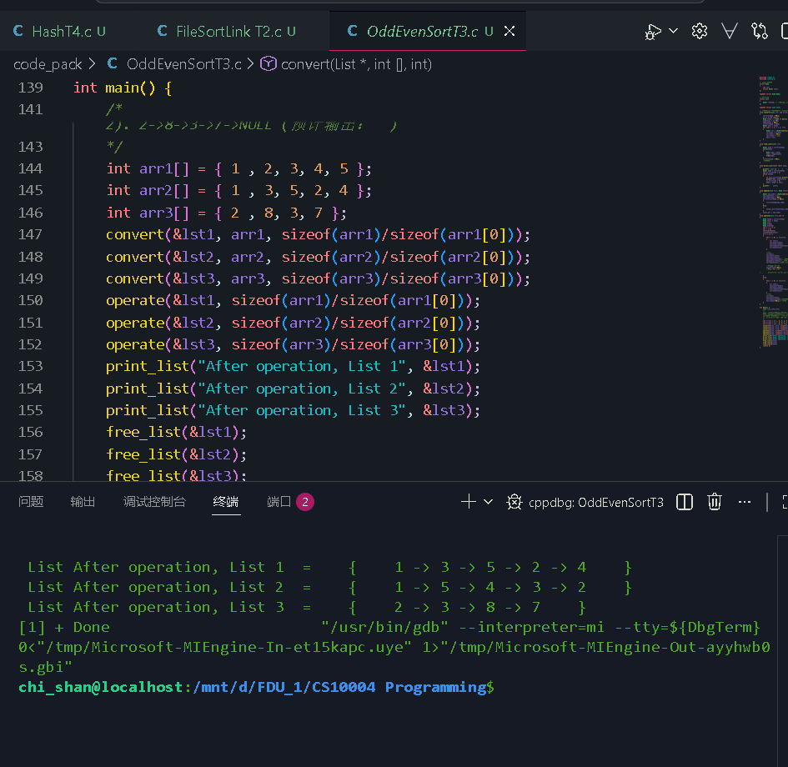

T4

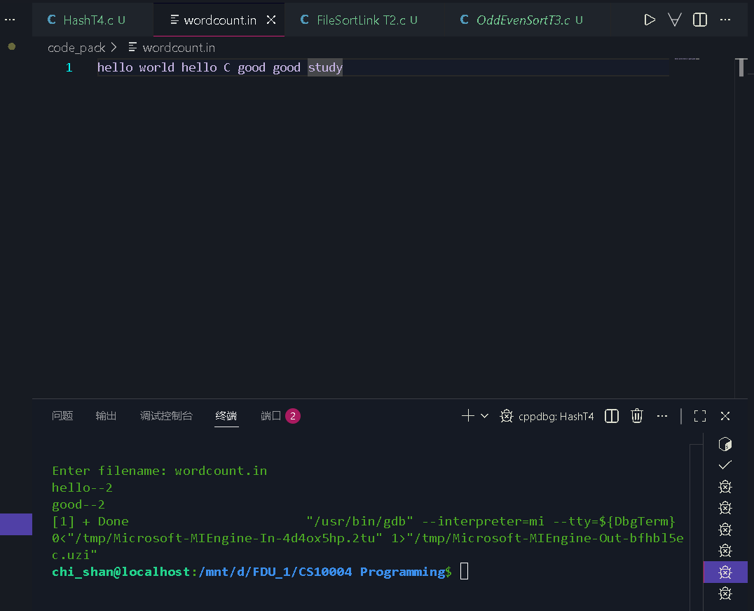
#include<stdio.h>
#include<stdlib.h>
#include<string.h>
#define BASE 53
#define MOD1 1013
#define MOD2 101
/*
数组的大小必须是“整数常量表达式”（integer constant expression），而 const int n = 10; 是一个对象定义，不被视作整数常量表达式，所以不能用作全局数组大小；编译器因此把它当成可变长度（VLA），但 VLA 不能出现在文件作用域，导致“variably modified … at file scope”错误。
*/
char *words[MOD1][MOD2];
int cnt[MOD1][MOD2];

void insert(char *str)
{
long encode1=0;
long encode2=0;
for(int i=0;str[i];i++)
{
if(str[i]>='a'&&str[i]<='z')
{
encode1=encode1*BASE+str[i]-'a'+26;
encode2=encode2*BASE+str[i]-'a'+26;
encode1%=MOD1;
encode2%=MOD2;
}
else
{
encode1=encode1*BASE+str[i]-'A';
encode2=encode2*BASE+str[i]-'A';
encode1%=MOD1;
encode2%=MOD2;
}
}

words[encode1][encode2] = str;
//相信自己不会撞

++cnt[encode1][encode2];
// printf("test: %ld %ld %s \n",encode1,encode2,words[encode1][encode2]);
}
int main()
{
int i,j,MX;int n=0;
MX=0;
char filename[1000];char INPUT[100][100];
printf("Enter filename: ");
scanf("%s", filename);
FILE *fp=fopen(filename,"r");
/*
fscanf 的返回值主要有以下几种（假设没有其他错误）：

1. 正整数：表示成功读取的项数。

对于 fscanf(fp, " %s", word)，如果成功读取了一个字符串（单词），返回值是 1。
如果格式字符串中有多个 %s 或其他转换符，返回值会是实际读取的项数（例如，fscanf(fp, "%s %d", str, &num) 如果都成功，返回 2）。
2. 0：表示没有成功读取任何项，但文件没有结束。

这通常发生在格式不匹配时（例如，期望数字但遇到非数字字符）。对于 %s，这种情况很少见，因为 %s 会跳过空白并读取下一个单词，除非文件为空或格式完全不匹配。

3. EOF（通常是 -1）：表示文件结束（EOF）或发生读取错误。

当到达文件末尾时，返回 EOF。
如果文件指针无效或发生 I/O 错误，也返回 EOF。
对于你的代码的具体分析
*/
if(!fp)
{
printf("404 NOT FOUND\n");
return 1;
}
memset(words, 0, sizeof(words));
memset(cnt, 0, sizeof(cnt));
while(fscanf(fp, " %s", INPUT[n])==1)
{
insert(INPUT[n]);
++n;
}
fclose(fp);
/*
`fclose(fp);` 用于关闭文件流，刷新缓冲区确保数据写入磁盘，并释放系统资源（如文件描述符）。
不关闭可能导致数据丢失或资源泄漏。
最佳实践：文件操作后及时调用。
*/

for(i=0;i<MOD1;i++)
{
for(j=0;j<MOD2;j++)
{
MX=(cnt[i][j]>MX?cnt[i][j]:MX);
// if(cnt[i][j]) printf("test: %d %d %s--%d\n",i, j, words[i][j],cnt[i][j]);
}
}
for(i=0;i<MOD1;i++)
{
for(j=0;j<MOD2;j++)
{
if(cnt[i][j]==MX)
{
printf("%s--%d\n",words[i][j],MX);
}
}
}
return 0;
}

